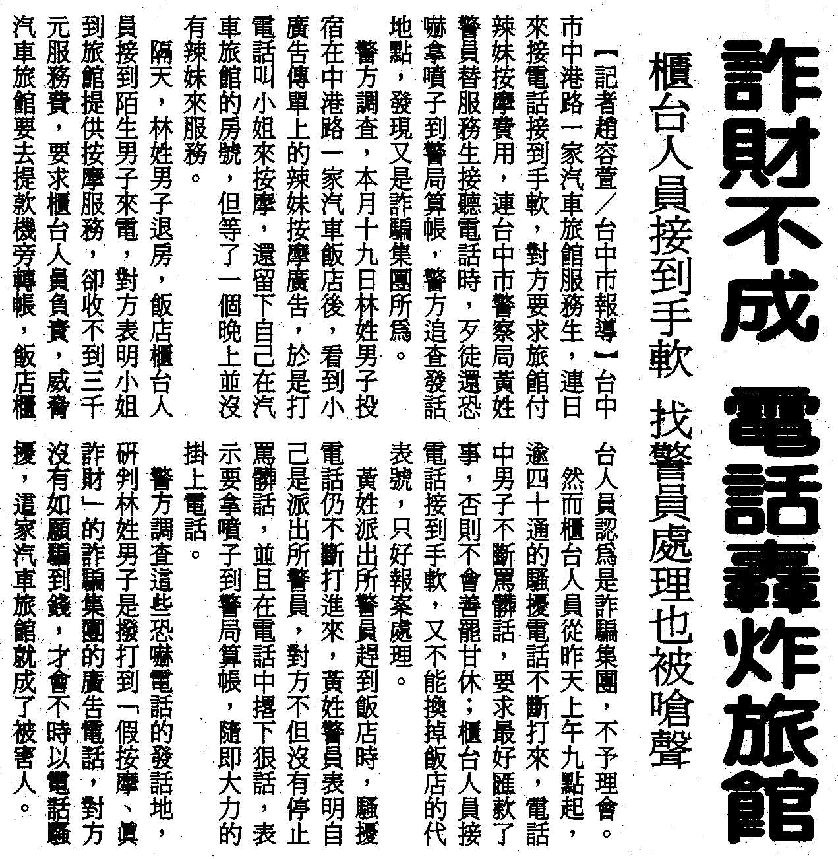
編號：031
字數：382
法律解析：
一、 詐騙集團從事電話詐騙常有新招，從「中獎」、「退費」、「退稅」到「假綁架」，手法層出不窮，為避免上當受騙，接到詐騙電話，一定要小心求證，利用多方管道求證，也可以撥打刑事警察局「165」反詐騙電話專線查明。另外，不管對方用何藉口要求操作提款機，千萬不要輕率從事，否則，帳戶裡的存款，可能就這麼飛了。最重要的是，不要有貪念，畢竟天下沒有白吃的午餐。
二、 而詐騙集團之所以如此囂張，詐騙不成還繼續騷擾，甚至敢向警方「嗆聲」，主要還是因為查緝困難之故。因為社會上有許多人貪圖小利，將銀行存摺出售給詐騙集團，或申請人頭電話供詐騙集團使用，有了這些人頭帳戶及人頭電話，詐騙集團才得以躲在幕後。這些出售人頭帳戶及人頭電話的人，為了區區的小錢，不只是變成詐騙集團的幫手，為虎作倀殘害其他無辜民眾；而且日後在檢警查緝時，還必須承擔幫助詐欺或是洗錢的罪責，到時可是得不償失。

